ОЗ
Обработка древесины
Производство фанеры

Муниципальное бюджетное учреждение дополнительного образования «Станция юных техников»
Разработал: Парфенова Надежда Ивановна, педагог дополнительного образования

Основные сведения о древесине

Древесина – ценный природный материал, который человек научился обрабатывать еще в глубокой древности. С помощью топора, ножа и других инструментов люди изготавливали дома, мосты, ветряные мельницы, крепостные сооружения, орудия труда, посуду и многое другое.
И в наши дни нас окружает большое количество изделий из древесины: мебель, музыкальные инструменты, детские игрушки и т.д. Своеобразная красота обработанной поверхности изделия из древесины всегда привлекает взгляд. Древесина широко применяется в народном хозяйстве. Из нее изготавливают строительные конструкции, детали мостов, судов, автомобилей, спортивный инвентарь и многое другое.
В лесах нашей страны растут деревья более 100 различных пород. Все древесные породы подразделяют на хвойные (ель, сосна, лиственница, кедр, пихта и др.) и лиственные (береза, осина, дуб, липа, ольха, бук и др.). Древесные породы различаются по текстуре, запаху, твердости и цвету. Древесина каждой породы имеет свой рисунок на поверхности - текстуру, образованную в результате перерезания годичных колец и волокон. Текстура древесины лиственных пород разнообразнее и красивее, чем хвойных.
Дерево состоит из ствола, корня, ветвей, сучьев, листьев или хвои.
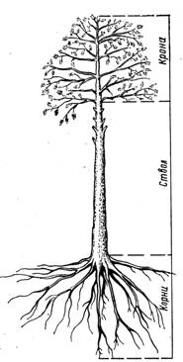

Строение древесины: кора, лубяной слой, камбий, годичные кольца, ядро, сердцевинные лучи, сердцевина.
Древесину – природный конструкционный материал получают из стволов деревьев. При заготовке лесорубы специальными механическими пилами спиливают деревья. Операторы при помощи сучкорезных машин обрезают ветки и сучья. Для удобства разрезают на бревна и отправляют на переработку.
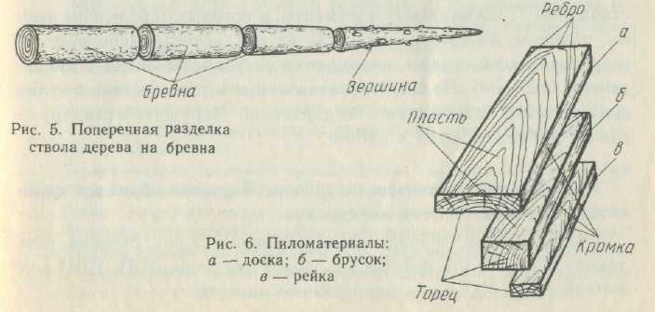

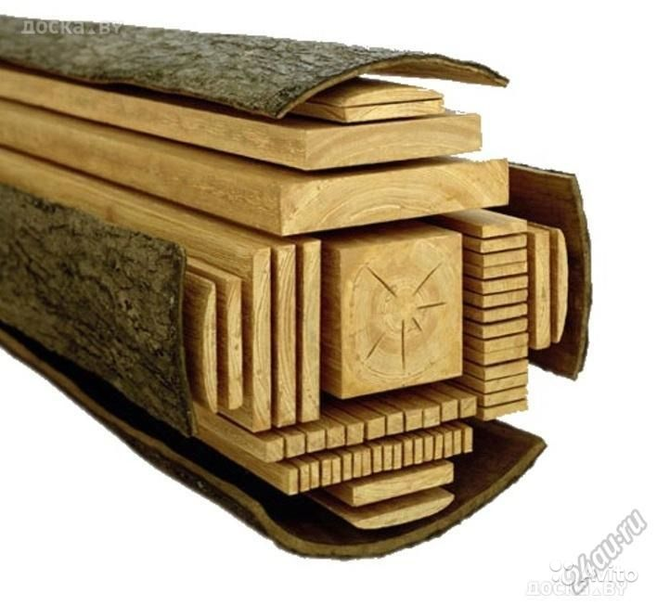

На специальных машинах - лесопильных рамах (пилорамах) распиливают ствол дерева на части, получают пиломатериалы: доски обрезные и необрезные, бруски и брусья, четвертины и горбыли.

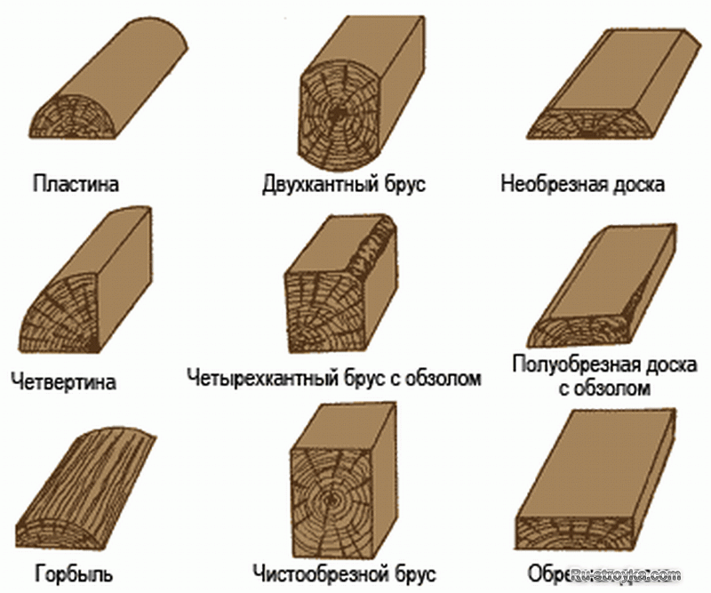

На наших занятиях мы будем использовать два вида пиломатериалов: тонкие деревянные бруски и рейки, напиленные из досок.
При заготовке и обработке древесины образуются отходы – стружки, опилки, которые служат сырьем в производстве различных изделий и материалов. Измельчая, склеивая и спрессовывая их, производят прочные древесностружечные плиты (ДСП). Плиты изготавливают толщиной около 10 – 26 мм. Они дешевле, чем материалы из натуральной древесины, прочны, не коробятся, хорошо обрабатываются режущими инструментами, менее огнеопасны. Их применяют для изготовления дверей, мебели, облицовки стен и потолков.

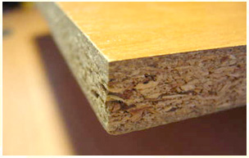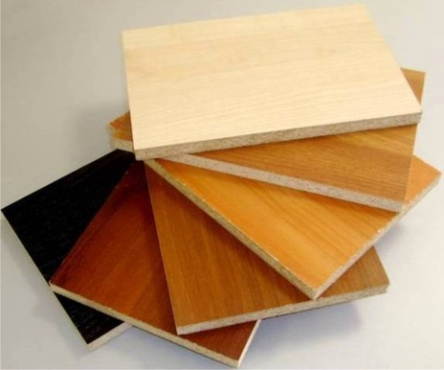

Древесноволокнистые плиты (ДВП) прессуют в виде листов из пропаренной и измельченной до отдельных волокон древесной массы. Они имеют приятный серо-коричневый цвет, ровные поверхности, гнутся, как тонкая фанера. Применяются для внутренней отделки помещений: облицовывания стен, потолков, полов, в производстве мебели и дверей.
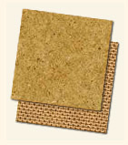

Отходы древесины используют также в производстве бумаги и картона.
Недостатком древесностружечных и древесноволокнистых плит является то, что они боятся сырости. Под действием воды и влаги плиты разбухают, теряют прочность и рассыпаются.
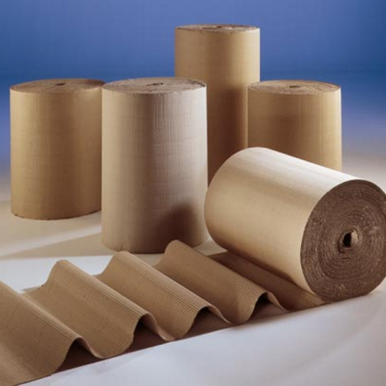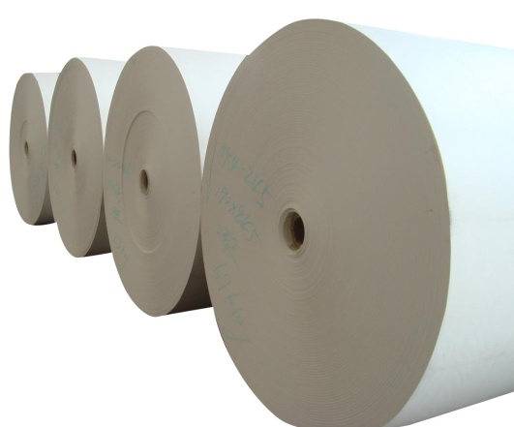
Производство фанеры из древесины

Кроме названных пиломатериалов в своей работе мы будем использовать фанеру. Фанера - древесный материал, состоящий из трех или более слоев лущеного шпона. Производство фанеры включает следующие этапы: получение шпона, склейка и обработка.
Первый этап – получение шпона. «Шпон» в переводе с немецкого – «щепка» (стружка). Шпон срезают (лущат) острым ножом специального лущильного станка при вращении отрезков бревна длиной около 2 метров. При этом бревно, как рулон раскатывается в ленту шпона. Предварительно бревно пропаривают в горячей воде. Ленту шпона разрезают на квадратные листы, которые высушивают в сушилках.

Второй этап – склейка. Полученные листы шпона равномерно промазывают специальным клеем из смол, укладывают друг на друга так, чтобы направление волокон в них было перпендикулярным друг другу. Листы помещают под пресс на определенное время. Это делает фанеру прочным материалом. Так получают фанеру толщиной от 2 до 30 мм.

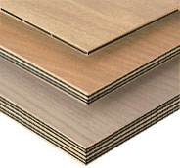

Третий этап – обработка фанеры. В зависимости от назначения применяется дополнительная обработка: фанера может быть отшлифована, заламинирована, пропитана специальными составами.

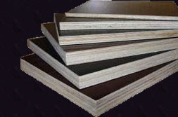

По толщине используемого в производстве шпона фанера может быть равнослойной и неравнослойной.
Фанера прочнее древесины, почти не рассыхается, хорошо гнется и обрабатывается. Недостатком фанеры является то, что она боится сырости. Под действием воды и влаги фанера расслаивается, теряет прочность.
Фанера, как правило, изготавливаются из березового шпона, реже используется древесина других пород. Изготовленная из древесины только одной породы фанера называется однородной, для производства комбинированной породы используется несколько пород. Общее качества фанерного листа определяется по качеству его наружных слоев. Березовой фанерой называется фанера, у которой из березового шпона изготовлены наружные слои (для внутренних может использоваться древесина других лиственных и даже хвойных пород). Стандарт допускает в качестве материала для наружных листов фанеры древесину таких лиственных пород, как ильм, ольха, дуб, клен и многих других. Но на практике почти вся выпускаемая в России лиственная фанера - березовая. На это есть несколько причин. Береза гораздо более распространена, чем другие лиственные породы. В то же время ее древесина мало пригодна для изготовления качественного бруса или доски. Березовый шпон отличается прочностью и красивой текстурой.
Свойства березовой фанеры. Березовую фанеру ценят за ее прочность, твердость поверхности и способность хорошо сохранять форму. В дополнение к этим механическим качествам, березовая фанера легко поддается обработке, а также отличается водостойкостью. Особенности производства позволяют выпускать листы березовой фанеры большого формата. Древесина березы имеет красивую текстуру и позволяет добиться высокого качества шлифовки. По сравнению с хвойной, березовая фанера не содержит такого количества смол, практически лишена запаха, и ей не требуется дополнительная отделка.
Области применения березовой фанеры. Прочность березовой фанеры позволяет применять ее там, где изделие будет подвергаться серьезным механическим нагрузкам. Как конструкционный материал березовая фанера с успехом применяется при производстве автомобилей, вагонов. Из березовой фанеры получается и прекрасная тара.
Другая, не менее важная сфера применения березовой фанеры - мебельное производство и внутренняя отделка помещений. Березовая фанера так широко применяется в этой области благодаря красивой текстуре древесины и тому, что ее шлифованная поверхность гладкая и приятная на ощупь. А в сочетании с конструкционной прочностью, о которой шла речь выше, березовая фанера становится идеальным материалом для корпусной мебели, мебели для кухни и спальни, детской и т.д.
Березовая фанера российского производства выгодно отличается от имеющейся на рынке китайской. Китайскую фанеру производят из местных сортов тополя, и она существенно уступает березовой по прочности и износоустойчивости. Кроме того, при ее производстве зачастую нарушаются стандарты безопасности, что приводит не только к низкому качеству фанеры, но и к опасности из-за повышенного содержания формальдегида.
Фанера классифицируется не только по составу, качеству и размеру. Березовая фанера выпускается в нескольких разновидностях. По степени водостойкости различают фанеру ФК и ФСФ.
Если фанера имеет маркировку ФК, значит такая фанера влагостойкая или средней водостойкости, склеивается карбомидными смолами. Фанера березовая ФК - наиболее подходящий материал для внутренней отделки помещений. Она легка в обработке, обладает красивой текстурой, а вещества, которыми склеиваются слои шпона, экологически безопасны и не имеют неприятного запаха.
Фанерные стройматериалы с маркировкой ФСФ обладают повышенной водостойкостью, для склеивания шпона применяются фенолформальдегидные смолы, используется такая фанера не только внутри, но и снаружи зданий. Фанера березовая ФСФ отличается повышенной влагостойкостью, поэтому незаменима в наружных работах. В ее клеевом составе содержится формальдегид. Березовая фанера ФСФ также весьма прочный и держащий форму материал.
По степени отшлифованности поверхности различают фанеру: НШ (нешлифованную), 1Ш и 2Ш (шлифованную с одной и с двух сторон). Нешлифованная либо шлифованная березовая фанера выбирается в зависимости от требований, которые предъявляются к обшитой фанерой поверхности. Шлифованная фанера применяется в интерьере и мебельном производстве, нешлифованная - там, где качество обработки поверхности не имеет значения.
Еще один вид березовой фанеры – авиационная березовая фанера. Так называют особо тонкую, легкую и прочную фанеру, изготовляемую из высококачественного березового шпона. Она находит свое применение в авиационной промышленности и судостроении, авиамоделизме, дизайне интерьера, изготовлении музыкальных инструментов.
Бакелизированная березовая фанера также является особой разновидностью березовой фанеры. Название ее происходит от бакелита - материала, применяемого для склейки листов шпона. Эта фанера отличается особой прочностью и влагостойкостью, выдерживает большие колебания температур, проявляет стойкость к агрессивным средам. Благодаря этим свойствам ее широко применяют в мебельном производстве, строительстве, даже в судостроении и гидротехнической промышленности.
Березовая фанера общего назначения (листы толщиной от 3 до 30 мм). Она не относится к описанным выше видам фанеры и не обладает их особыми свойствам, однако качественная березовая фанера сама по себе является прекрасным строительным материалом.

Список литературы

- Бешенков, А.К. Трудовое обучение: Проб. учеб. пособие для 4 кл. сред. шк. / А.К. Бешенков, Е.В. Васильченко и др. – М.: Просвещение, 1988. - 191с: ил.
- Технология: Учеб. для 5 кл. общеобразоват. учреждений : Вариант для мальчиков / под ред. В.Д. Симоненко. – 8-е изд. – М.: Просвещение, 2004. – 174 с.: ил.
- Маркуша, А.М. Книга для сыновей и пап / А.М. Маркуша. – М.: Педагогика, 1990. – 176 с: ил.
- Википедия. Свободная энциклопедия.

